Руководство пользователя Passport Editor
Веб-приложение для просмотра и редактирования границ объектов городского хозяйства (ОГХ) на интерактивной карте. Работа ведётся в браузере: списки объектов слева, карта справа, инструменты рисования и проверки границ на отдельных страницах редактирования.

1. Назначение системы
Система позволяет балансодержателю:
- просматривать свои паспорта и заявки на карте;
- редактировать границы существующих объектов;
- создавать заявки на новые паспорта;
- объединять и разделять паспорта;
- оформлять досъёмы;
- работать с заявками из реестра АСУ ОДС;
- выгружать результат в GeoJSON и Shapefile (ZIP).
Источники данных на карте обозначаются метками:
Метка | Расшифровка
ДТ | Паспорта ДТ
ОДХ | Объекты ОДХ
ОО | Объекты ОЗН
ОДС | Заявки из реестра АСУ ОДС
Заявка | Заявки балансодержателя

2. Вход в систему
- Откройте адрес приложения в браузере (ссылку сообщит ответственный за доступ).
- На странице входа укажите логин и пароль.
- Нажмите «Войти». Откроется главная страница со списком объектов вашей организации.
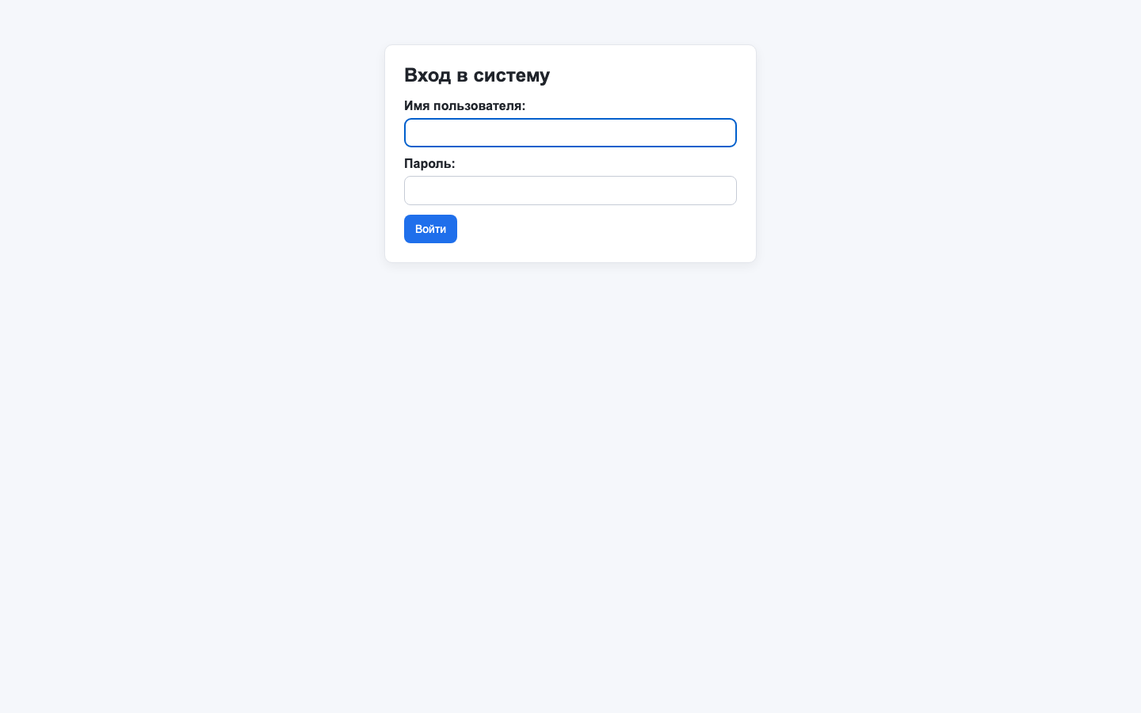
Страница входа
Выход: кнопка «Выйти» в правом верхнем углу главной страницы.
В списке отображаются только объекты вашей организации (балансодержателя).

3. Главная страница
После входа отображается рабочая область: слева — списки и фильтры, справа — карта с легендой цветов.
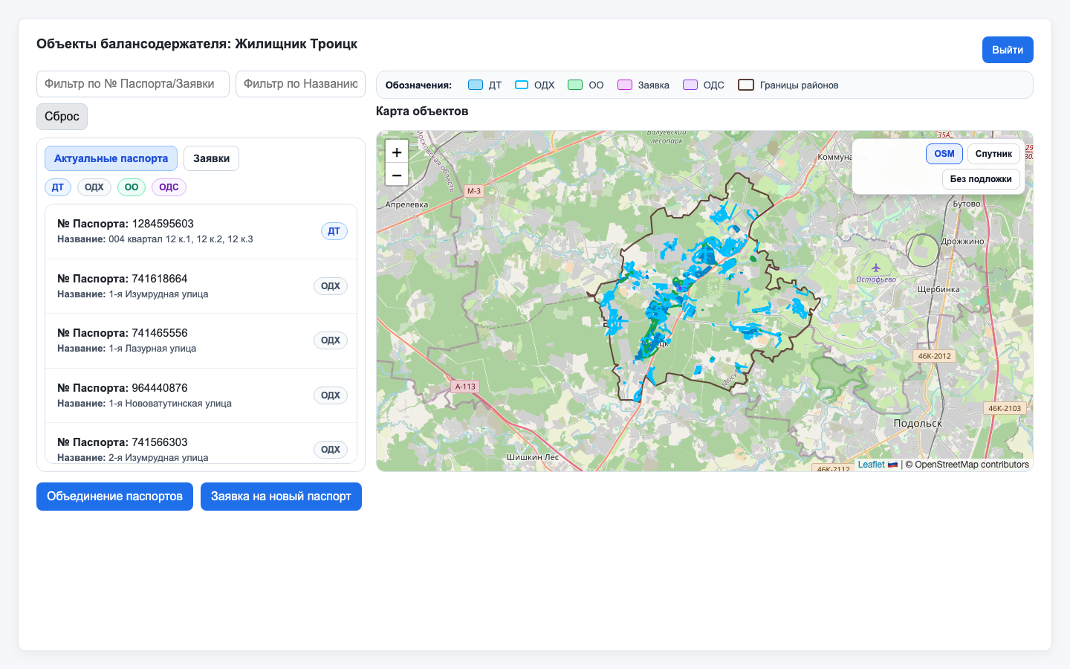
Главная страница

3.1. Вкладки списков
- Актуальные паспорта — действующие паспорта ДТ, ОДХ и ОО.
- Заявки — заявки балансодержателя, в том числе на досъём.

3.2. Фильтры
- «Фильтр по № Паспорта/Заявки» — поиск по номеру.
- «Фильтр по названию» — поиск по наименованию.
- «Сброс» — очистить оба поля.
Кнопки ДТ / ОДХ / ОО / ОДС скрывают или показывают соответствующие записи в списке и на карте.

3.3. Карта на главной
- Щелчок по строке списка подсвечивает объект на карте.
- Наведение курсора временно выделяет объект другим цветом.
- При необходимости на карте показываются границы районов — зона, в пределах которой вам доступны данные.
Под картой можно переключать подложку: OSM, Спутник или Без подложки.

3.4. Меню «Выберите действие»
При входе или смене сценария открывается окно выбора задачи:
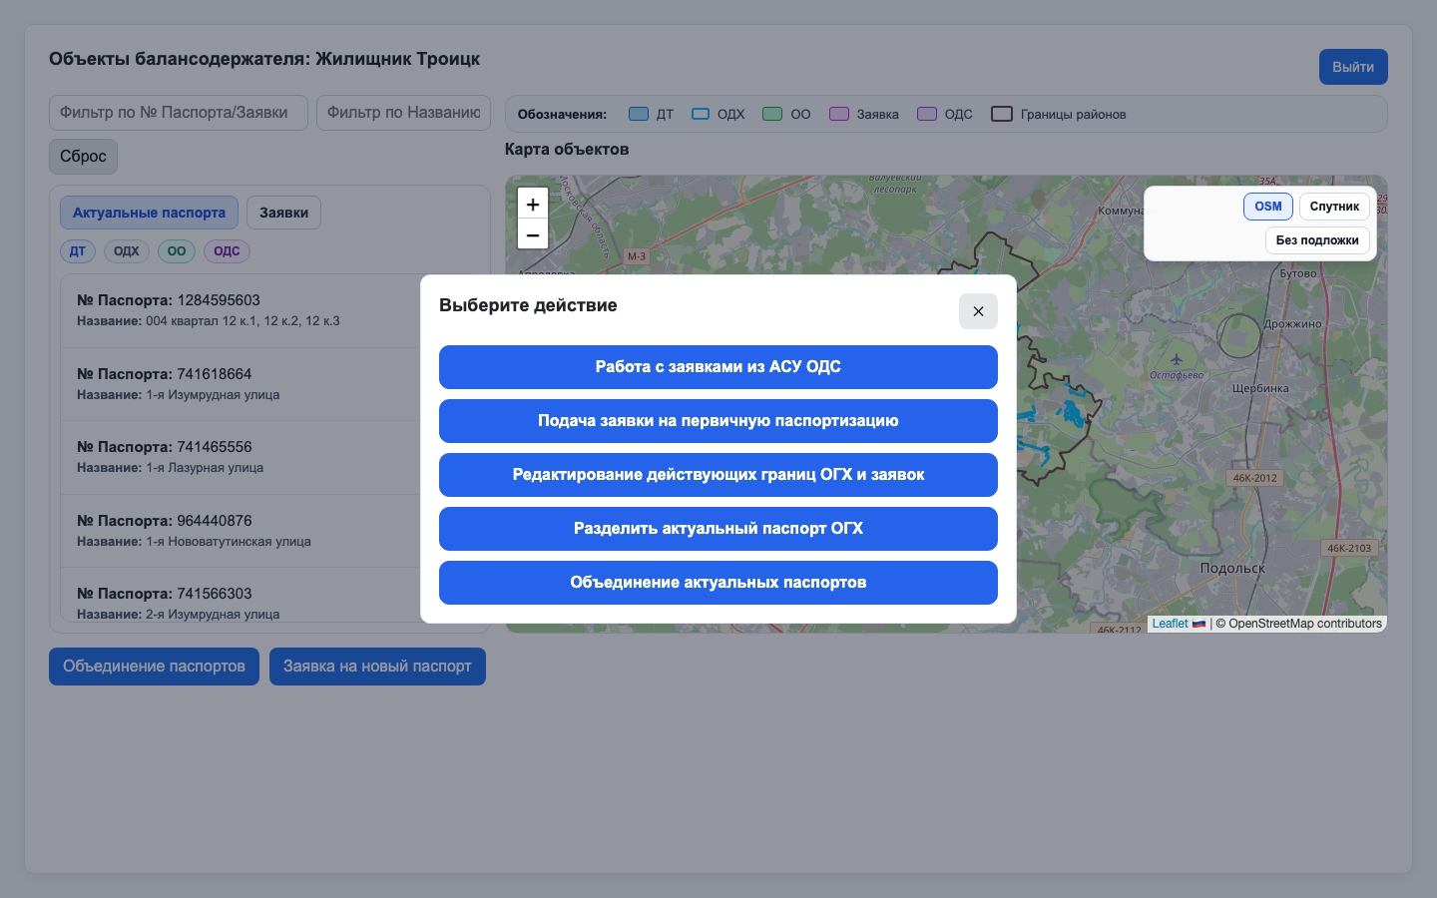
Меню выбора действия
Действие | Назначение
Работа с заявками из АСУ ОДС | Объекты по заявкам из реестра ОДС
Подача заявки на первичную паспортизацию | Создание нового объекта
Редактирование действующих границ ОГХ и заявок | Актуализация паспортов и заявок с указанием номера заявки
Разделить актуальный паспорт ОГХ | В списке появляется кнопка «Разделить» у паспортов
Объединение актуальных паспортов | Режим объединения нескольких паспортов
Выбранный сценарий сохраняется до смены действия или выхода из системы.

3.5. Кнопки внизу страницы
- Объединение паспортов — см. [раздел 8](#8-объединение-паспортов).
- Заявка на новый паспорт — переход к созданию объекта с вводом номера заявки.

3.6. Действия по строке паспорта
- Щёлкните по нужной строке в списке.
- Нажмите «Актуализировать» (кнопка появляется у выбранной строки).
- При запросе укажите номер заявки и при необходимости выберите упрощённую или полную геометрию.
- Откроется карта редактирования.
В режиме «Разделить паспорт» вместо актуализации доступна кнопка «Разделить» (см. [раздел 7](#7-разделение-объекта)).
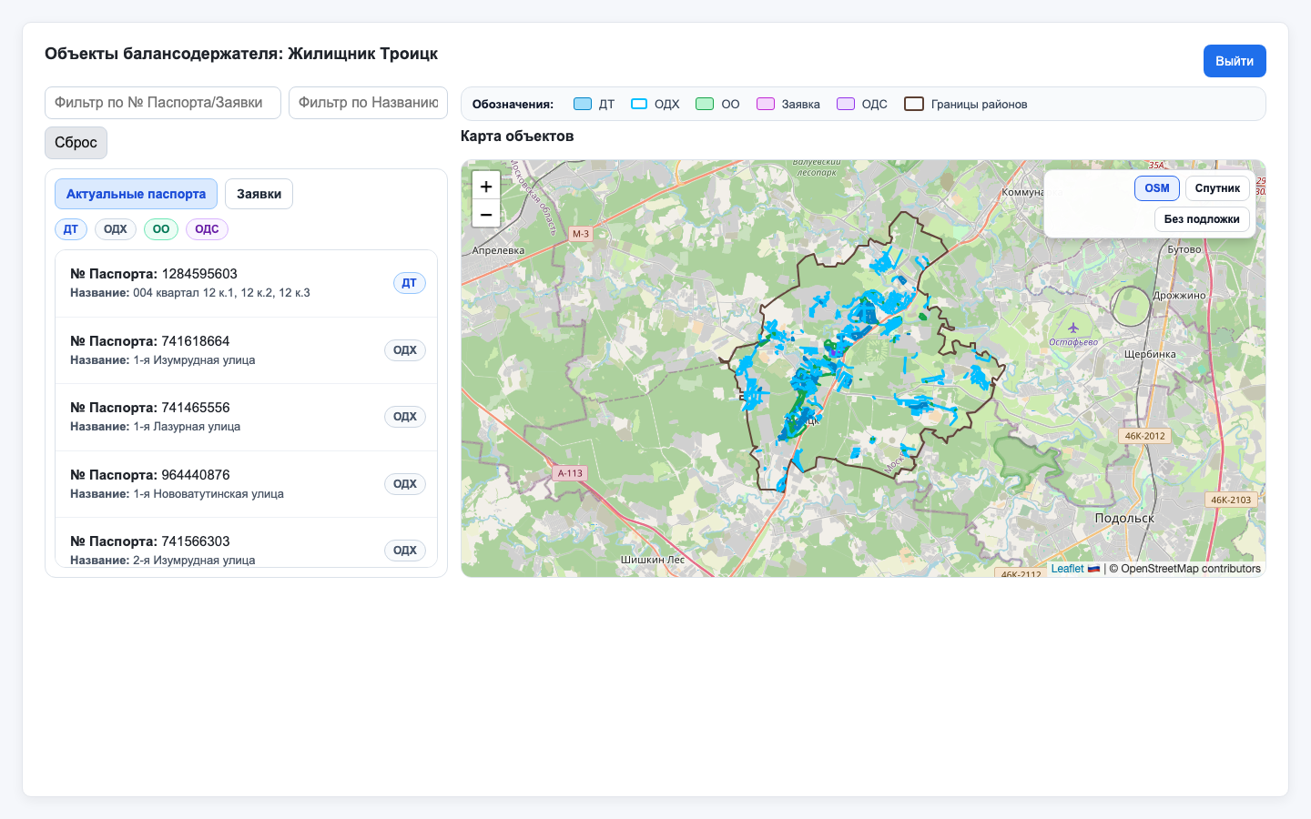
Режим разделения паспорта на главной
Для объединения отметьте чекбоксы у двух и более паспортов и следуйте подсказкам на зелёной панели:
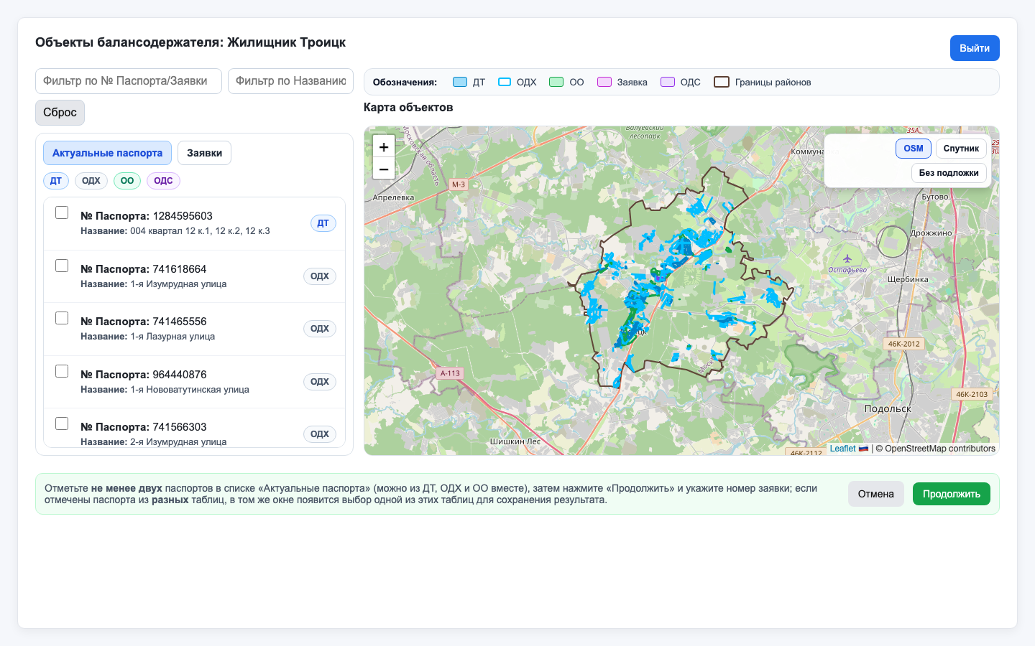
Режим объединения паспортов

3.7. Действия по заявке
- Открытие заявки на редактирование границ.
- Заявка на досъём — переход к странице досъёма (система запросит номер досъёма).
- Удаление объекта заявки — с подтверждением, если эта операция доступна для записи.

3.8. Заявки ОДС
Для записей из АСУ ОДС показывается статус: заявка подтверждена, ожидает проверки (до 24 часов) или не подтверждена. Если по заявке нет объекта на карте, появится предложение оформить заявку вручную (первичная паспортизация).

4. Карта редактирования объекта
Страница «Редактирование объекта» открывается после выбора паспорта или заявки с главной.
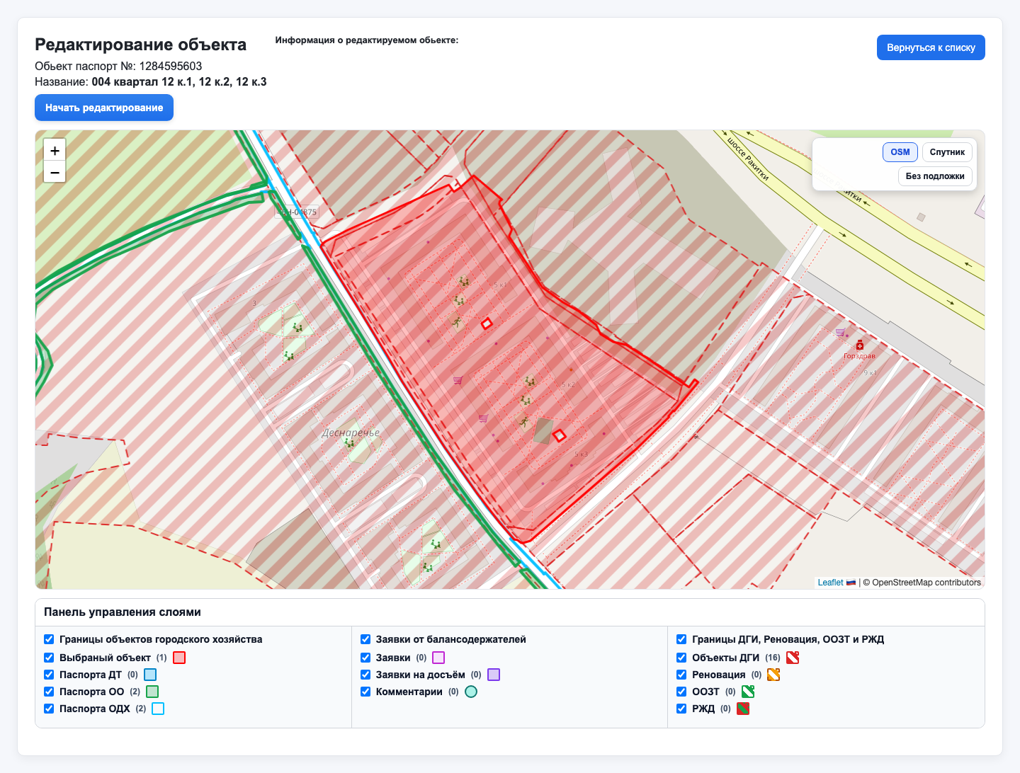
Страница редактирования
В шапке — номер паспорта, название, площадь контура. Ссылка «Вернуться к списку» возвращает на главную.

4.1. Панель инструментов
Кнопка | Описание
Начать редактирование | Режим правки контура
Добавить полигон | Дополнительный полигон
Обрезать полигон | Вырезать часть линией разреза
Вершины / Кисть | Рисование по вершинам или «кистью»
Прилипание | Привязка вершин к соседним границам
Обновить смежные объекты и площадь | Пересчёт соседей и площади
Проверка пересечений с объектами ДГИ | Контроль пересечений с ДГИ
Автоматическое удаление пересечений | Убрать наложения с выбранными слоями
Добавить точку с комментарием | Точка с текстом на карте
Отмена | Выйти из редактирования без сохранения
Выгрузить файлы | Скачать GeoJSON и Shapefile (ZIP)

4.2. Панель управления слоями
Под картой — переключатели слоёв (паспорта ДТ, ОО, ОДХ, заявки, ДГИ, Реновация, ООЗТ, РЖД и др.):
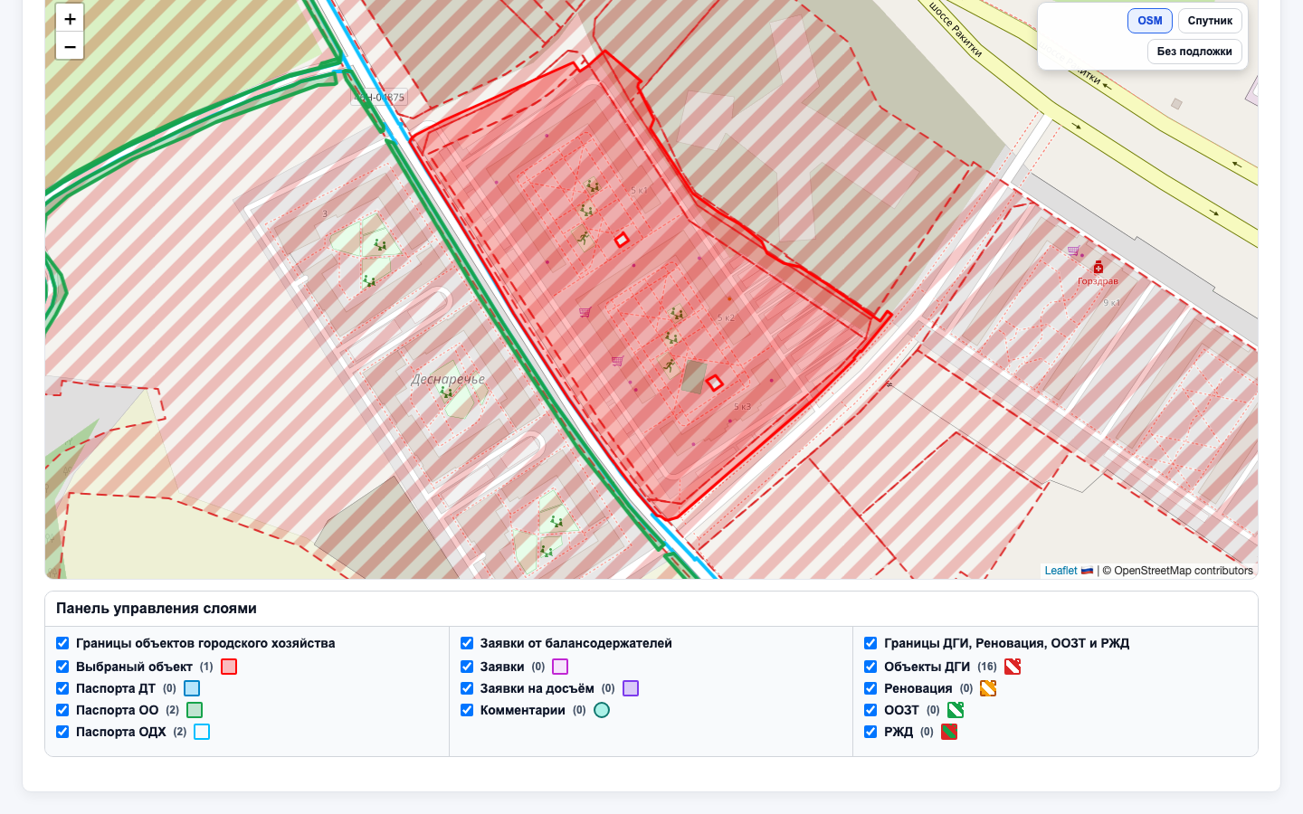
Панель слоёв
Счётчики в скобках показывают, сколько объектов попало в слой для текущей ситуации.

4.3. Типовой порядок редактирования
- Начать редактирование.
- Изменить контур (вершины, добавление или обрезка полигона).
- Обновить смежные объекты и площадь.
- Проверка пересечений с ДГИ → при необходимости автоудаление пересечений.
- При необходимости — точки с комментариями.
- Выгрузить файлы или Сохранить (на страницах, где есть сохранение в систему).

5. Добавление нового объекта
Сценарий «Подача заявки на первичную паспортизацию» или кнопка «Заявка на новый паспорт» на главной.
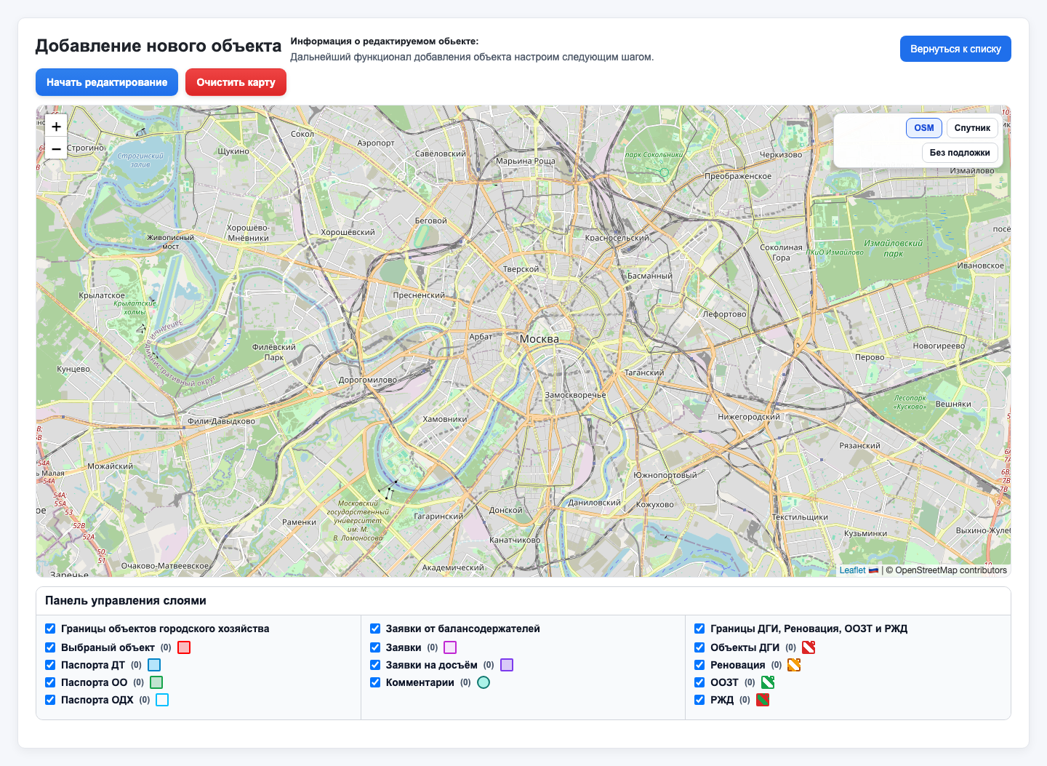
Добавление нового объекта
Отличия от редактирования существующего паспорта:
- контур рисуется с нуля;
- есть кнопка «Очистить карту» — убирает только нарисованное вами, слои из системы не затрагиваются;
- после выгрузки можно указать название и номер заявки для сохранения.
Остальные инструменты проверки и слои — как на странице редактирования.

6. Досъём
Страница «Добавление досъёма» открывается из вкладки «Заявки» по кнопке «Заявка на досъём».
- Показан контур исходного объекта и соседние слои.
- «Добавить досъём» — рисование дополнительного контура.
- «Сохранить досъём» — сохранение после проверок.
- Перед открытием карты система запросит номер досъёма.

7. Разделение объекта
- На главной выберите сценарий «Разделить актуальный паспорт ОГХ».
- Выберите паспорт в списке и нажмите «Разделить».
- При необходимости укажите номер заявки.
Откроется страница «Разделение объекта»:
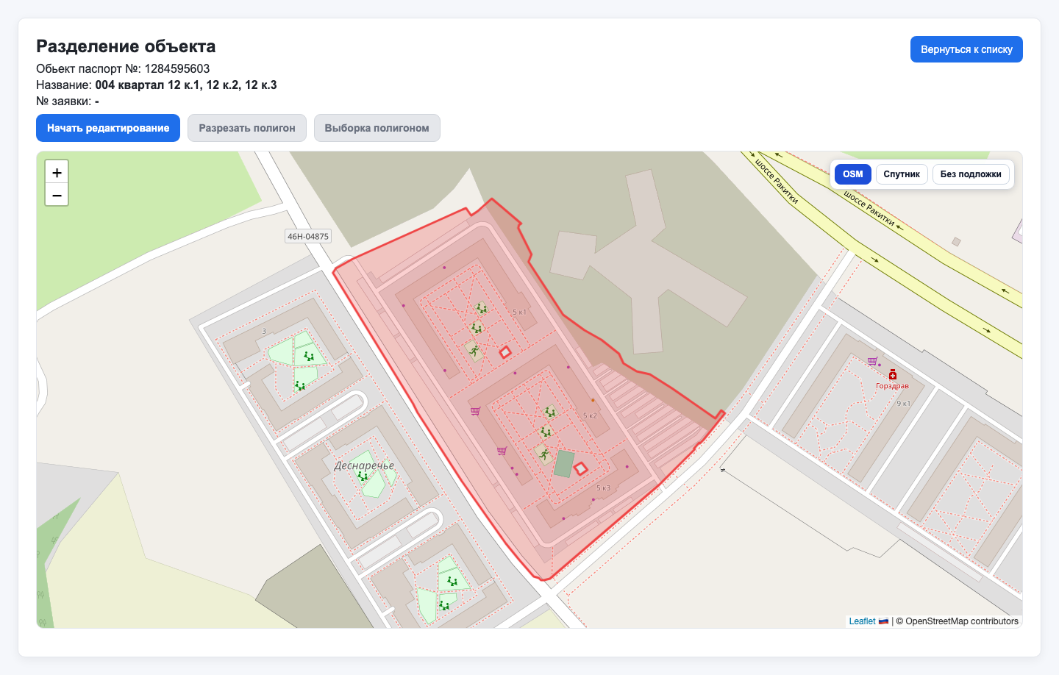
Разделение объекта
Кнопка | Описание
Начать редактирование | Режим правки
Разрезать полигон | Линия разделения
Выборка полигоном | Выделить часть для отделения
Выгрузить файлы | Экспорт частей

8. Объединение паспортов
- Включите режим объединения (меню действий или «Объединение паспортов»).
- Отметьте не менее двух паспортов в списке «Актуальные паспорта».
- Нажмите «Продолжить» и введите номер заявки.
- Если паспорта из разных источников (ДТ, ОДХ, ОО), выберите, куда сохранить результат.
- Выберите упрощённую или полную геометрию.
- На карте редактирования доработайте объединённый контур и выгрузите или сохраните результат.

9. Экспорт файлов
По кнопке «Выгрузить файлы» на странице редактирования, добавления или разделения под картой появятся ссылки:
- GeoJSON — файл с геометрией и атрибутами;
- Shapefile (ZIP) — архив для ГИС-пакетов.
Имя файла формируется из номера заявки, номера досъёма (если есть) и названия объекта.
Сохранение в систему (кнопки «Сохранить», «Сохранить досъём») — отдельный шаг; одной только выгрузки файлов может быть недостаточно для завершения заявки в вашем регламенте.

10. Ограничения по районам
Для части пользователей доступны данные только в пределах своих районов:
- на главной карте видны границы допустимой зоны;
- объекты вне зоны в списке не отображаются.
Если ожидаемый объект не виден, обратитесь к ответственному за доступ: возможно, он вне вашей зоны или закреплён за другой организацией.

11. Ручной поиск объекта
Если доступен режим ручного ввода, откроется окно:
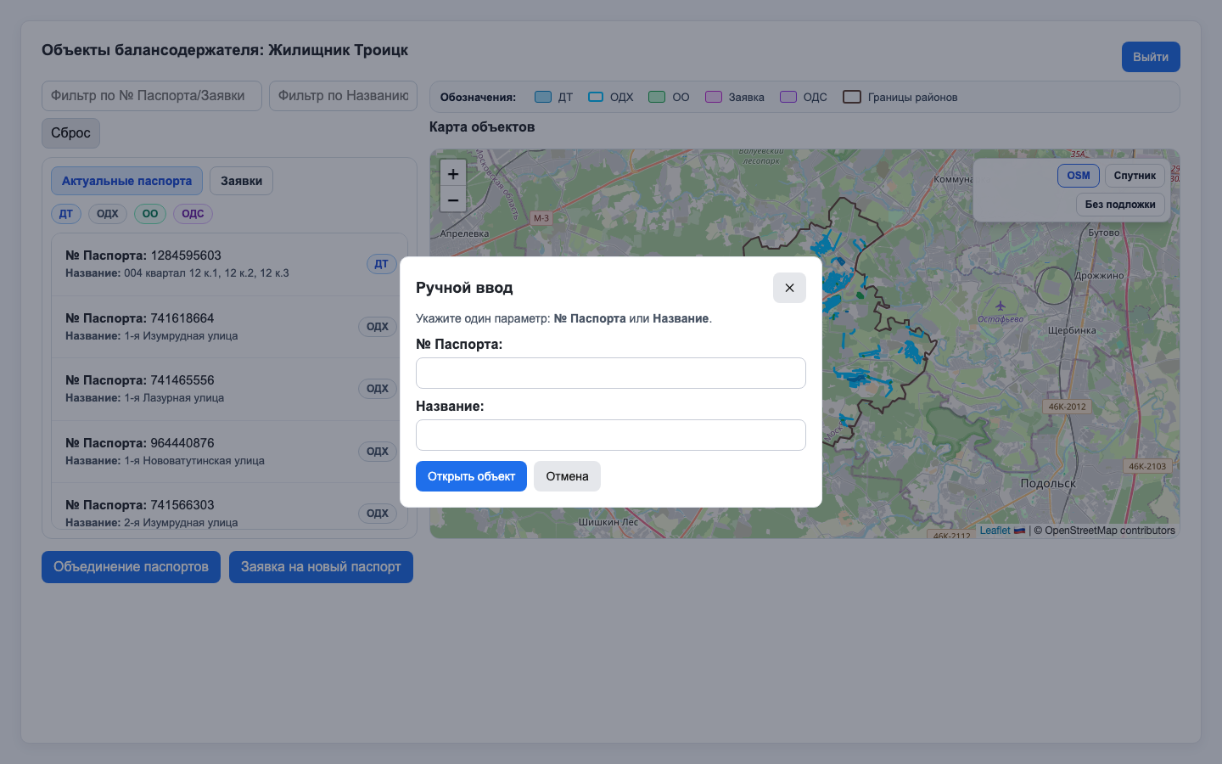
Ручной ввод
- Укажите только одно поле: № Паспорта или Название.
- Нажмите «Открыть объект».
- При необходимости введите номер заявки.

12. Рекомендации по работе
- Используйте актуальные Chrome, Edge или Firefox.
- Для точной правки границ увеличивайте масштаб карты.
- Прилипание включайте при стыковке к соседним паспортам; отключайте для свободного рисования.
- Перед выгрузкой выполняйте обновление смежных объектов и проверку ДГИ.

13. Типичные сообщения
Сообщение | Что делать
Нет объектов для вашей организации | Обратитесь к ответственному за доступ — проверьте привязку учётной записи
Объект не найден | Проверьте номер паспорта или заявки; объект мог быть удалён или недоступен по району
Не удалось загрузить карту объекта | Повторите позже; если ошибка повторяется — сообщите в поддержку
Не найден объект для работы по заявке (ОДС) | Оформите заявку через первичную паспортизацию
Неверный логин или пароль | Проверьте раскладку и регистр символов

14. Словарь терминов
Термин | Значение
Паспорт | Учётная карточка объекта ОГХ с геометрией
Заявка | Запись о создании или изменении объекта
Досъём | Дополнительный контур к существующему объекту
ДГИ | Слой для проверки пересечений с городским имуществом
ООЗТ | Особо охраняемые природные территории
РЖД | Объекты железной дороги
Реновация | Объекты программы реновации
ОДС / АСУ ОДС | Внешний реестр заявок
Актуализация | Изменение границ действующего паспорта по заявке

15. Поддержка
По вопросам логина, видимости объектов, районов и прав доступа обращайтесь к ответственному за ГИС в вашей организации или к куратору проекта.

